Aires et périmètre d’une figure

I) Périmètre d’une figure

Définition :
Le périmètre d’une figure est la longueur de son pourtour, dans une unité de longueur donnée

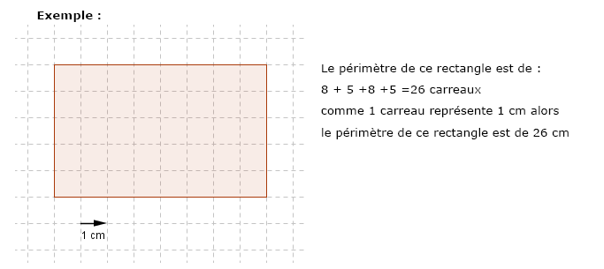

II) Aire d’une figure

Définition :
L’aire d’une surface est la mesure de sa surface, dans une unité d’aire donnée.

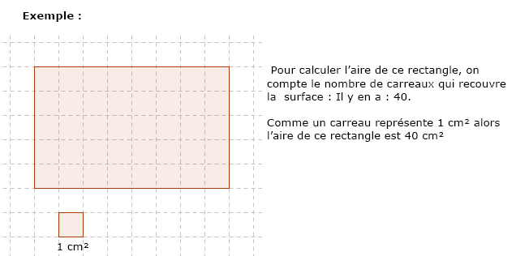

Unités d’aire
Tableau de conversion :

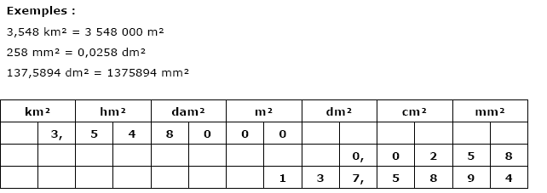

Tableau récapitulatif pour le calcul du périmètre et de l’aire pour des polygones.

